**MOSTOVÝ ŽERIAV - DOTAZNÍK**

Vážený zákazník,

vyplnením tohto dotazníka nám pomôžete s vypracovaním konkrétnej cenovej ponuky. Doplňte, prosím, základné informácie.

**Identifikácia zákazníka**



Názov firmy: Kontaktná osoba:



Ulica: Tel. číslo:



Mesto: Fax:



PSČ: E-mail:

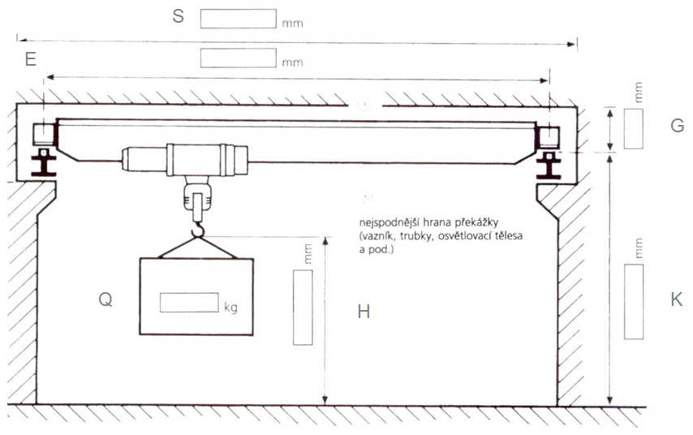

**Parametre**



Nosnosť (Q): kg Bočná vôľa (E): mm



Rozpätie (S): mm Výška koľajnice (K): mm



Výška zdvihu (H): mm Výška nad koľajnicou (G): mm

**Konštrukcia žeriavu**

    

**Rýchlosti**

Zdvih v m/min: m/min Mikrozdvih v m/min: m/min



Pojazd mačky v m/min:



Pojazd žeriavu v m/min:



Mikropojazd v m/min:



**Ovládanie**

|  |  |  |  |
| --- | --- | --- | --- |
| Závesným ovládačom |  | Diaľkovo |  |
| Z kabíny |  | Kabína |  |

**Popis prevádzky žeriava**



Stále bremeno: t *(t.j. traverza, magnet, drapák)*



Min. úžitkové bremeno: t Početnosť výskytu: %



Bežné úžitkové bremeno: t Početnosť výskytu: %



Max. úžitkové bremeno: t Početnosť výskytu: %



Počet prac. cyklov za hodninu: Priemerná prac. výška zdvihu: m

*Prevádzka*

  

*Zavesenie bremena*

  



Manipulácia s nebezpečným bremenom (STN 27 0140, časť 6, čl. 6):

**Elektroinštalácia**



Prevádzkové napätie:



Frekvencia:



Osvetlenie priestrou pod žeriavom:



**Prostredie**



Prevádzka:



Teplota vo výške ŽD: min. °C max. °C

Relatívna vlhosť vzduchu: %



Látky agresívne, výbušné, jedovaté a pod. a ich koncentrácia v ovzduší:



**Zvláštne požiadavky**



**Žeriavová dráha** (údaje vyplňte aj keď nepožadujete dodávku ŽD)



Dodávku:



Žeriavová trolej:

Celková dĺžka: m Rozpätie poľa: m Šírka koľajnice: m



**Miesto určenia (obec)**



**Požadovaný termín**



Ponuky: Dodávky: Montáže: